2019年度

四川省米易县国有林场决算编制说明

目录

公开时间：2020年9月3日

第一部分部门概 …………………………………………………………………4
一、基本职能及主要工作 …………………………………………………4

二、机构设置 ………………………………………………………………5

第二部分度部门决算情况 …………………………………………………………6

一、收入支出决算总体情况说明 ……………………………………………6

二、收入决算情况说明 ………………………………………………………6

三、支出决算情况说明 ………………………………………………………6

四、财政拨款收入支出决算总体情况说明 …………………………………6

五、一般公共预算财政拨款支出决算情况说明 ……………………………7

六、一般公共预算财政拨款基本支出决算情况说明 ………………………8

七、“三公”经费财政拨款支出决算情况说明 ……………………………9

八、政府性基金预算支出决算情况说明 ……………………………………11

九、 国有资本经营预算支出决算情况说明…………………………………12

十、其他重要事项的情况说明………………………………………………12

第三部分名词解释 ……………………………… ………………………………14

第四部分 ……………………………………………………………………………17

附件1 2019年部门整体支出绩效评价报告…………………………………17

第五部分附 …………………………………………………………………………21

一、收入支出决算总表 ……………………………………………………附件

二、收入决算表 ……………………………………………………………附件

三、支出决算表 ……………………………………………………………附件

四、财政拨款收入支出决算总表………………………………………… 附件

五、财政拨款支出决算明细表…………………………………………… 附件

六、一般公共预算财政拨款支出决算表 …………………………………附件

七、一般公共预算财政拨款支出决算明细表 ……………………………附件

八、一般公共预算财政拨款基本支出决算表 ……………………………附件

九、一般公共预算财政拨款项目支出决算表 ……………………………附件

十、一般公共预算财政拨款“三公”经费支出决算表 …………………附件

十一、政府性基金预算财政拨款收入支出决算表 ………………………附件

十二、政府性基金预算财政拨款“三公”经费支出决算表……………附件

十三、国有资本经营预算支出决算表……………………………………附件

十四、机关运行经费、资产占用情况及政府采购支出信息表…………附件

第一部分 部门概况
一、基本职能及主要工作
（一）主要职能
主要承担培育和保护县属国有森林资源（面积：43.98万亩）的职责，确保县属国有森林资源总量持续增加、质量持续提升、生态效益持续发挥，更好地为我县生态文明建设服务。
（二）2019年重点工作完成情况
1、党建工作。国有林场支部严格按照局党委的要求每月召开一次支部党员会，按照年初安排进行学习；按月收缴党费，积极参加“双报到”活动。对职工加强党风廉政建设的宣传和教育。完善了“三会一课”制度建设。积极组织职工进行为期三个月的“不忘初心，牢记使命”主题教育活动。
2、护林防火工作。对自管面积，我场在年初对周边农户加强护林防火宣传；在防火高火险期要求巡山人员加强巡山护林，杜绝野外违章用火。在本护林防火期，自管面积未发生违章用火及森林火情。
3、森林保险。完成了2020年森林保险的投保，缴纳保费80807.48元。对2019年发生的森林保险案件向保险公司进行了理赔，到现在共计理赔7起，理赔额303650元。
4、资源管理。为摸清底数，确认县属国有森林资源现状，我场到辖区乡镇县属国有林进行地块、边界及现状核实，到11月底完成所辖乡镇的核实。对企业使用林地，在接到县局通知后，及时同县局相关股室一起到现场进行核实，确认用地面积、林种，配合企业办好林地征占用手续。对违法占用国有林地和盗伐、滥伐国有林木的违法人员，在接到森林公安告知后，对其主责复绿时间进行告知，已告知8起，在11月底完成验收；对发生在国有林中的刑事案件，及时和森林公安、检察院沟通，对犯罪嫌疑人提起刑事附带民事诉讼，完成4起，已完成执行2起，追回损失4009.33元，火案由保险公司追偿。在日常巡山中发现5起林业违法案件并上报森林公安局立案查处。
5、国有林场改革。在县委、县政府、的领导下，国有林场改革已通过省级验收。但还有一些遗留问题未完善，县委、县政府已进行批示，待完善政策后收集完成资料，迎接国家级验收。
6、完成国有林场企保退休人员2019年的工资补差计算、追加预算及发放工作。
7.安全生产工作。我场固定资产老旧分布面宽，安全风险大。我场每月对所有固定资产进行1—2次安全检查。对发现的安全隐患及时进行整改。

二、机构设置
米易县国有林场属米易县自然资源规划和林业局二级单位，属独立核算的一级预算单位。
纳入米易县国有林场2019年度部门决算编制范围的二级预算单位为零。

第二部分2019年度部门决算情况说明
- 收入支出决算总体情况说明
2019年度收、支总计471.90万元。完成预算99.6%，决算数与预算数不一致的主要原因是因为人员减少，5月份退休1人。米易县国有林场属新增填报单位。

二、收入决算情况说明

2019年本年收入合计471.90万元，其中：一般公共预算财政拨款收入471.90万元，占100%；政府性基金预算财政拨款收入0万元，占0%；国有资本经营预算财政拨款收入0万元，占0%；事业收入0万元，占0%；经营收入0万元，占0%；附属单位上缴收入0万元，占0%；其他收入0万元，占0%。
- 支出决算情况说明

2019年本年支出合计471.90万元，其中：基本支出471.90万元，占100%；项目支出0万元，占0%；上缴上级支出0万元，占0%；经营支出0万元，占0%；对附属单位补助支出0万元，占0%。

四、财政拨款收入支出决算总体情况说明
2019年财政拨款收、支总计471.90万元。属2019年新增填报单位。

五、一般公共预算财政拨款支出决算情况说明

（一）一般公共预算财政拨款支出决算总体情况
2019年一般公共预算财政拨款支出471.90万元，占本年支出合计的100%。属2019年新增填报单位。

（二）一般公共预算财政拨款支出决算结构情况
2019年一般公共预算财政拨款支出471.90万元，主要用于以下方面:社会保障和就业（类）支出30.11万元，占6.38%；医疗卫生支出18.28万元，占3.87%；农林水支出394.61万元，占83.62%；住房保障支出28.90万元，占6.13%。
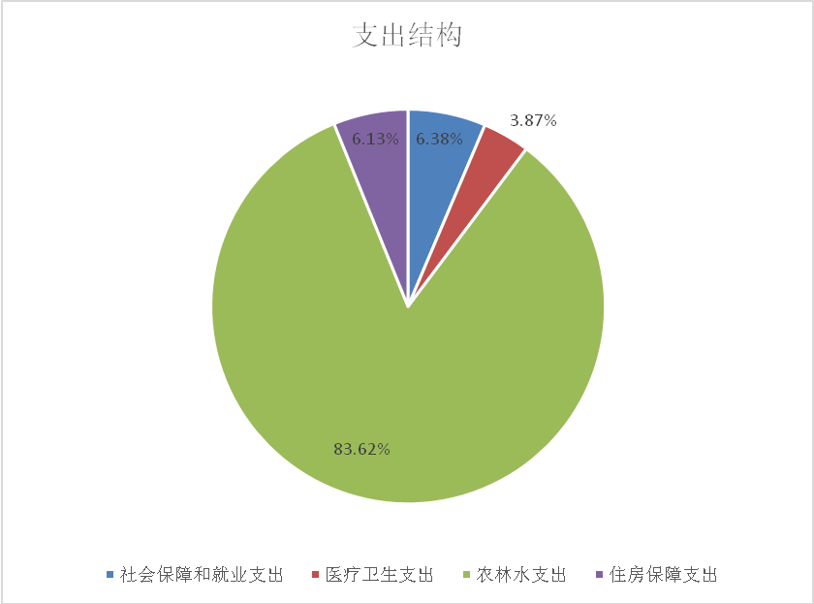
（一般公共预算财政拨款支出决算结构）（饼状图）

（三）一般公共预算财政拨款支出决算具体情况

2019年般公共预算支出决算数为471.90万元，完成预算100%。其中：
1.农林水支出（类）林业和草原（款）事业机构（项）: 支出决算为394.61万元，完成预算100%，决算数等于预算数。
2.住房保障支出（类）住房改革支出（款）住房公积金（项）: 支出决算为28.90万元，完成预算100%，决算数等于预算数。
3.社会保障和就业（类）行政事业单位离退休（款）机关事业单位基本养老保险缴费支出（项）: 支出决算为26.06万元，完成预算100%；抚恤（款）死亡抚恤（项）：支出决算4.05万元，完成预算100%。决算数等于预算数。
6.医疗卫生与计划生育（类）行政事业单位医疗（款）事业单位医疗（项）:支出决算为16.60万元，完成预算100%，公务员医疗（项）支出决算为1.68万元，完成预算100%，决算数等于预算数一致。

六、一般公共预算财政拨款基本支出决算情况说明
2019年一般公共预算财政拨款基本支出471.90万元，其中：人员经费448.70万元，主要包括：基本工资、津贴补贴、绩效工资、机关事业单位基本养老保险缴费、其他社会保障缴费、其他工资福利支出、离休费、退休费、抚恤金、生活补助、医疗费、住房公积金、购房补贴、其他对个人和家庭的补助支出等。
公用经费23.20万元，主要包括：办公费、电费、邮电费、差旅费、公务接待费、福利费、公务用车运行维护费等。

七、“三公”经费财政拨款支出决算情况说明

（一）“三公”经费财政拨款支出决算总体情况说明
2019年“三公”经费财政拨款支出决算为4.11万元，完成预算100%，决算数等于预算数。

（二）“三公”经费财政拨款支出决算具体情况说明
2019年“三公”经费财政拨款支出决算中，因公出国（境）费支出决算0万元，占0%；公务用车购置及运行维护费支出决算4.06万元，占98.78%；公务接待费支出决算0.05万元，占1.22%。具体情况如下：
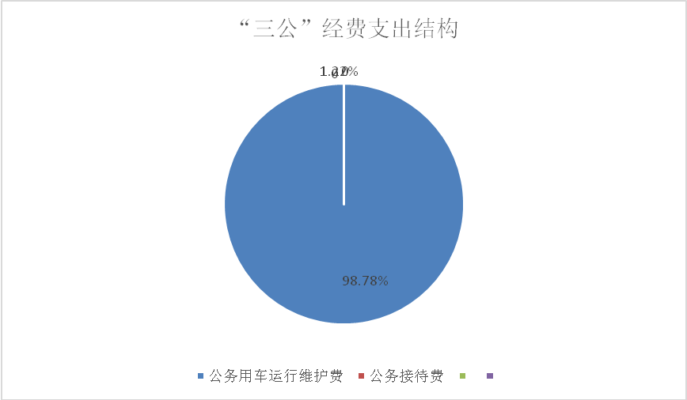
（“三公”经费财政拨款支出结构）（饼状图）
（1）因公出国（境）经费支出0万元，完成预算100%。全年安排因公出国（境）团组0次，出国（境）0人。米易县国有林场属2019年新增填报单位。
（2）公务用车购置及运行维护费支出4.06万元,完成预算100%。米易县国有林场属2019年新增填报单位，无2018年数据。
其中：公务用车购置支出0万元。全年按规定更新购置公务用车0辆，其中：轿车0辆、金额0万元，越野车0辆、金额0万元，载客汽车0辆、金额0万元。截至2019年12月底，单位共有公务用车1辆，其中：轿车1辆、越野车0辆、载客汽车0辆。
公务用车运行维护费支出4.06万元。主要用于国有林巡护、护林防火等所需的公务用车燃料费、维修费、过路过桥费、保险费等支出。
（3）公务接待费支出0.05万元，完成预算100%。米易县国有林场属2019年新增填报单位，无2018年数据。
国内公务接待支出0.05万元，主要用于执行公务、开展业务活动开支的交通费、住宿费、用餐费等。国内公务接待1批次，7人次（不包括陪同人员），共计支出0.05万元，具体内容包括：接待伙食费0.05万元。其中：
外事接待支出0万元，外事接待0批次，0人，共计支出0万元。
其他国内公务接待支出0万元。

八、政府性基金预算支出决算情况说明
2019年政府性基金预算拨款支出0万元。
- 国有资本经营预算支出决算情况说明
2019年国有资本经营预算拨款支出0万元。

十、其他重要事项的情况说明

（一）机关运行经费支出情况
2019 年，米易县国有林场机关运行经费支出23.20万元。属2019年新增填报单位。

（二）政府采购支出情况
2019年，米易县国有林场政府采购支出总额0万元。

（三）国有资产占有使用情况
截至2019年12月31日，米易县国有林场共有车辆1辆，其中：主要领导干部用车0辆、机要通信用车0辆、应急保障用车0辆、其他用车1辆，其他用车主要用于国有林巡护、护林防火等所需的公务用车燃料费、维修费、过路过桥费、保险费等支出。单价50万元以上通用设备0台（套），单价100万元以上专用设备0台（套）。

（四）预算绩效管理情况。
2019年初，按照县财政局下发的预算编制要求,根据《预算法》及《米易县2019年县本级部门预算编制方法和口径》，基本支出预算按照“人员经费按标准、公用经费按定额”的方法编制，结合我场实际和工作计划，认真开展预算编制工作，人员经费预算按照人社局审核的工资进行编制，日常公用经费预算按照编制标准以及人数编制，切实做到数据完整和准确无误。对符合纳入部门预算编制的项目支出，进行了充分论证和可行性分析，细化项目支出用途，明确支出范围，并附了相关预算依据及证明材料。并及时提交预算草案，在预算执行中有追加（减），及时调整预算。
执行管理情况：基本支出严格按部门预算均衡执行，厉行节约，严格实行会议、公务接待和出差审批制度，会议费、车辆运行费用和公务接待经费明显下降。项目资金管理严格执行财政专项资金使用管理规定，做到了专款专用，及时保障了项目实施顺利推进。
1.项目绩效目标完成情况
本部门无专项预算项目，无专项决算，因此未组织开展项目支出绩效评价。
2.部门绩效评价结果
本部门按要求对2019年部门整体支出绩效评价情况开展自评，《米易县国有林场2019年部门整体支出绩效评价报告》见附件（附件1）。

- 名词解释

1.财政拨款收入：指单位从同级财政部门取得的财政预算资金。
2.事业收入：指事业单位开展专业业务活动及辅助活动取得的收入。
3.经营收入：指事业单位在专业业务活动及其辅助活动之外开展非独立核算经营活动取得的收入。
4.其他收入：指单位取得的除上述收入以外的各项收入。
5.用事业基金弥补收支差额：指事业单位在当年的财政拨款收入、事业收入、经营收入、其他收入不足以安排当年支出的情况下，使用以前年度积累的事业基金（事业单位当年收支相抵后按国家规定提取、用于弥补以后年度收支差额的基金）弥补本年度收支缺口的资金。
6.年初结转和结余：指以前年度尚未完成、结转到本年按有关规定继续使用的资金。
7.结余分配：指事业单位按照事业单位会计制度的规定从非财政补助结余中分配的事业基金和职工福利基金等。
8、年末结转和结余：指单位按有关规定结转到下年或以后年度继续使用的资金。
9.社会保障和就业（类）行政事业单位离退休（款）事业单位离退休（项）：指反映实行归口管理的事业单位开支的离退休经费。机关事业单位基本养老保险缴费支出（项）：指反映机关事业单位实施养老保险制度由单位缴纳的基本养老保险费支出。
10.医疗卫生与计划生育（类）行政事业单位医疗（款）事业单位医疗（项）:指反映财政部门安排的事业单位基本医疗保险缴费经费，未参加医疗保险的事业单位的公费医疗经费，按国家规定享受国家离休人员待遇的医疗经费。公务员医疗（项）指反映财政部门安排的公务员医疗补助经费。
11. .农林水支出（类）林业和草原（款）事业机构（项）: 指反映事业单位的基本支出，不包括行政单位（实行公务员管理的事业单位）后勤服务中心等附属事业单位的支出。
12.住房保障支出（类）住房改革支出（款）住房公积金（项）: 指反映行政事业单位按人力资源和社会保险部、财政部规定的基本工资和津贴补贴以及规定比例为职工缴纳的住房公积金。
13.基本支出：指为保障机构正常运转、完成日常工作任务而发生的人员支出和公用支出。
14.项目支出：指在基本支出之外为完成特定行政任务和事业发展目标所发生的支出。
15.“三公”经费：指部门用财政拨款安排的因公出国（境）费、公务用车购置及运行费和公务接待费。其中，因公出国（境）费反映单位公务出国（境）的国际旅费、国外城市间交通费、住宿费、伙食费、培训费、公杂费等支出；公务用车购置及运行费反映单位公务用车车辆购置支出（含车辆购置税）及租用费、燃料费、维修费、过路过桥费、保险费等支出；公务接待费反映单位按规定开支的各类公务接待（含外宾接待）支出。
16.机关运行经费：为保障行政单位（含参照公务员法管理的事业单位）运行用于购买货物和服务的各项资金，包括办公及印刷费、邮电费、差旅费、会议费、福利费、日常维修费、专用材料及一般设备购置费、办公用房水电费、办公用房取暖费、办公用房物业管理费、公务用车运行维护费以及其他费用。

第四部分 附件

附件1

米易县国有林场2019年部门整体支出绩效评价报告

一、部门（单位）概况
（一）机构组成。米易县国有林场是米易县自然资源规划和林业局下属事业单位。
（二）机构职能。培育和保护县属国有森林资源（43.98万亩,其中：公益林16.8万亩），确保县属国有森林资源总量持续增加、质量持续提升、生态效益持续发挥，更好地为我县生态建设服务。
（三）人员概况。2019年事业编制27名，2019年实有事业人员20名，退休人员100名，遗属人员23名。
二、部门财政资金收支情况
（一）部门财政资金收入情况
2019年财政资金拨款收入为471.90万元，分别是社会保障和就业支出30.11万元， 卫生健康支出18.28万元，农林水支出394.61万元，住房保障支出28.90万元。
（二）部门财政资金支出情况
2019年财政资金支出为471.90万元，分别是社会保障和就业支出30.11万元， 卫生健康支出18.28万元，农林水支出394.61万元，住房保障支出28.90万元。
三、部门整体预算绩效管理情况
（一）预算编制情况
2019年初，按照县财政局下发的预算编制要求,根据《预算法》及《米易县2019年县本级部门预算编制方法和口径》，基本支出预算按照“人员经费按标准、公用经费按定额”的方法编制，结合我场实际和工作计划，认真开展预算编制工作，人员经费预算按照人社局审核的工资进行编制，日常公用经费预算按照编制标准以及人数编制，切实做到数据完整和准确无误。对符合纳入部门预算编制的项目支出，进行了充分论证和可行性分析，细化项目支出用途，明确支出范围，并附了相关预算依据及证明材料。并及时提交预算草案，在预算执行中有追加（减），及时调整预算。
（二）执行管理情况
1、我场2019年全年执行进度达到本部门执行进度。
2、厉行节约：我场2019年因公出国（境）费用0元，公务接待费500元，公务用车购置及运行维护费4.06万元。
（三）支出绩效目标及完成情况
2019年我场各项支出严格按照预算额度进行控制，努力节约经费；各项工作均高质高效的完成；部门整体支出使用效果达到了预期。在全场干部职工的共同努力下，全场工作稳步推进，成效显著，年初设定的各项目标任务全面高效的完成，得到了省、市、县的充分肯定。2019年支出绩效目标情况如下：
2019年，我场在县委、县政府及自然资源规划和林业局的坚强领导下，紧紧围绕全县脱贫攻坚、乡村振兴等社会经济发展目标任务，全力抓好县属国有林的管护，实现县属国有林“双增长”，完成了国有林场改革遗留问题处理等各项工作，较好地完成了全年的各项目标任务。
（四）财务管理情况
我场财务管理制度健全，执行制度严格合规，会计核算符合相关规定，资金支付依据和开展标准合法合规，部门整体支出使用效果达到了预期。
2019年在县委、县政府和自然资源规划和林业局的正确领导下，全场干部职工的共同努力下，全场工作稳步推进，成效显著，较好完成了年初设定的各项目标任务。
四、评价结论及建议
（一）评价结论
2019年我单位编制决算报表及时、完整、账表数据一致。在县委、县政府和自然资源规划和林业局的正确领导下，我单位能够履行单位职责，全面完成县委、县政府和自然资源规划和林业局下达的目标任务。从预算编制、预算执行、支出绩效三个方面自评得为95分。
（二）存在问题
财务管理需进一步规范化，固定资产的管理不够规范，主要原因是报废手续繁琐和资产处置资料不全难以及时核销。

第五部分 附表

一、收入支出决算总表

二、收入决算表

三、支出决算表

四、财政拨款收入支出决算总表

五、财政拨款支出决算明细表

六、一般公共预算财政拨款支出决算表

七、一般公共预算财政拨款支出决算明细表

八、一般公共预算财政拨款基本支出决算表

九、一般公共预算财政拨款项目支出决算表

十、一般公共预算财政拨款“三公”经费支出决算表

十一、政府性基金预算财政拨款收入支出决算表

十二、政府性基金预算财政拨款“三公”经费支出决算表

十三、国有资本经营预算支出决算表
十四、机关运行经费、资产占用情况及政府采购支出信息表

